Extracción SIC — Manual de usuario
Versión 0.1.0 · 8 de agosto de 2026
1. Qué hace el programa
2. Instalación
3. La carpeta del programa y la ventana
4. Ejecutar una extracción
5. El Excel de salida
6. Qué hay que revisar a mano
7. Problemas frecuentes

1. Qué hace el programa
El programa automatiza un trabajo que antes se hacía expediente por expediente a mano.
Se le entrega el Excel exportado desde SIPI (el sistema de propiedad industrial de la Superintendencia de Industria y Comercio). Por cada expediente del reporte, el programa entra a su ficha en sipi.sic.gov.co, descarga las resoluciones en PDF, las lee y saca de ellas:
• la naturaleza de la marca (nominativa, mixta, figurativa, tridimensional),
• si hubo oposición y quién la presentó,
• los artículos que invocó cada opositor y si su oposición se declaró fundada,
• las causales por las que se negó el registro,
• si hubo apelación a la negación.
El resultado es un Excel nuevo, listo para revisar. Cuando un expediente se niega por varias causales, sale una fila por cada causal, repitiendo el resto de la información. Los PDFs quedan guardados en el disco por si hay que consultarlos.
Un reporte completo se procesa en menos de una hora. En promedio, alrededor de una fila de cada cinco queda marcada para revisar a mano: el programa nunca inventa un dato, y cuando no está seguro deja la celda vacía y explica el porqué.

2. Instalación
No hay instalador y no hace falta permiso de administrador.
1. Clic derecho sobre ExtraccionSIC.zip → Extraer todo. El Escritorio o
C:\Users\<usuario>\Documentos sirven.
2. Entrar en la carpeta ExtraccionSIC y doble clic en `ExtraccionSIC.exe`.
Hay que descomprimir de verdad. Abrir el .exe desde dentro del .zip hace que Windows lo ejecute en una carpeta temporal y el programa no encuentra sus archivos.
No funciona desde una carpeta de red. Si la ruta empieza por \\servidor\..., el programa no arranca. Copiar la carpeta a C: o a una unidad con letra asignada (Z:).
La primera vez, Windows muestra la pantalla azul «Windows protegió su PC». Es lo normal en un programa sin firma digital: pulsar Más información → Ejecutar de todas formas. Solo hay que hacerlo una vez.
Si el antivirus borra o bloquea el archivo, es un falso positivo habitual con este tipo de empaquetado: pedir al área de sistemas que añada la carpeta como excepción.

3. La carpeta del programa y la ventana
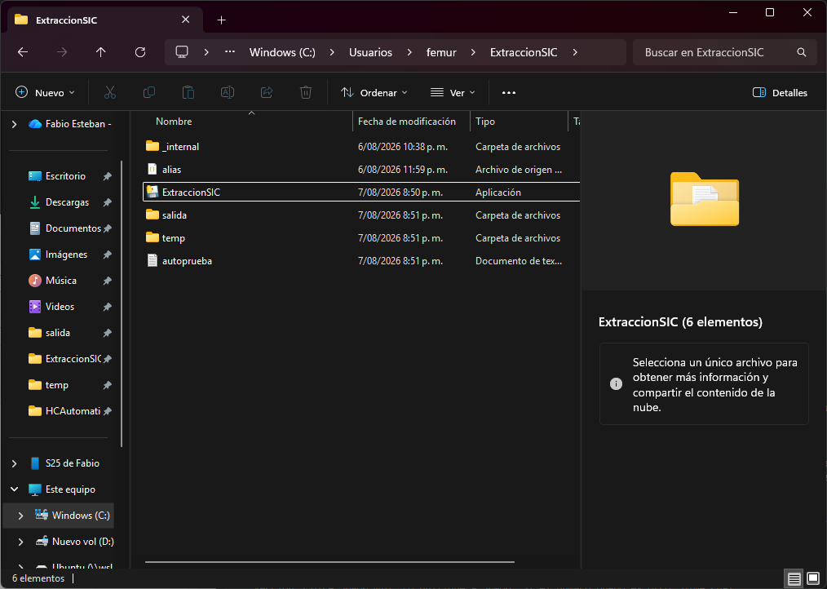
Elemento | Para qué sirve
ExtraccionSIC.exe | el programa; es lo único que hay que abrir
_internal\ | archivos internos del ejecutable — no tocar
alias.json | diccionario de nombres cortos de opositores; se puede editar a mano
salida\ | los Excel generados, el registro de cada corrida y los PDFs en soportes\
temp\ | archivos de trabajo; se puede borrar entera y la siguiente corrida la rehace
autoprueba.txt | resultado de la comprobación automática que se hace al construir el programa

Nunca se sobrescribe nada: cada corrida crea un Excel y un registro nuevos, y los PDFs que ya estaban se reutilizan. En salida\soportes\ hay un subdirectorio por expediente con sus PDFs. Un reporte completo ocupa varios cientos de MB.

La ventana
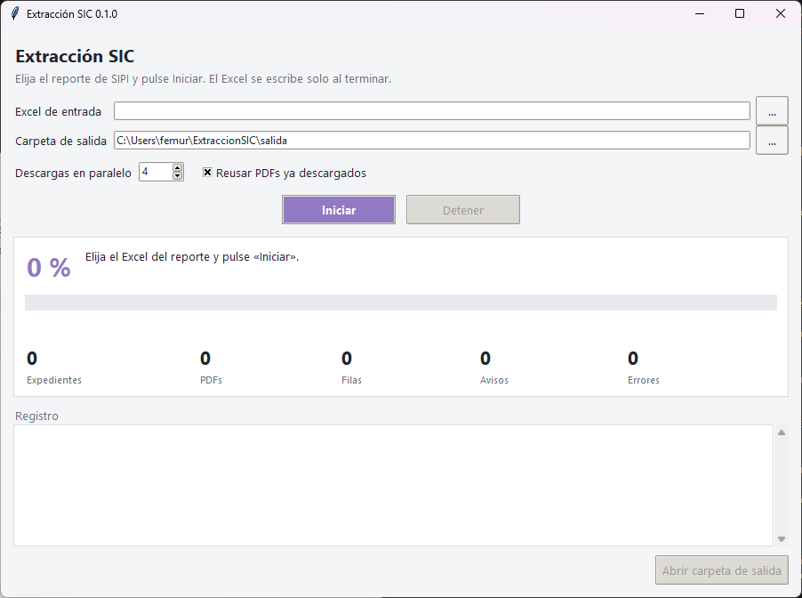
Control | Para qué sirve
Excel de entrada | el reporte exportado de SIPI. Es lo único obligatorio
Carpeta de salida | dónde se escriben el Excel y los PDFs. Ya viene puesta
Descargas en paralelo | de 1 a 8. Subirlo no acelera mucho: el cuello de botella es SIPI. Bajarlo a 1 o 2 va más suave si la red va justa o salen muchos errores
Reusar PDFs ya descargados | marcado, una segunda corrida no vuelve a bajar nada. Sirve para reanudar tras un corte de red
Iniciar / Detener | Detener termina los expedientes en curso y escribe el Excel con lo que llevaba: no se pierde el trabajo hecho
Registro | lo que va pasando, con los avisos y errores según ocurren
Abrir carpeta de salida | se habilita al terminar

4. Ejecutar una extracción
1. Pulsar … junto a Excel de entrada y elegir el reporte exportado de SIPI.
2. Todo lo demás ya viene puesto. Pulsar Iniciar.
3. Esperar. Un reporte completo tarda menos de una hora, según lo cargado que esté SIPI.
4. Al terminar aparece un resumen. Pulsar Abrir carpeta de salida.
Mientras corre, el panel muestra el porcentaje, la barra de avance y cinco contadores:
Contador | Qué cuenta
Expedientes | filas del reporte ya procesadas
PDFs | documentos descargados en esta corrida (los reutilizados no cuentan)
Filas | las que llevará el Excel de salida — es mayor que «Expedientes»
Avisos | cosas que conviene revisar a mano; están en la columna «Observaciones»
Errores | expedientes que no se pudieron leer. Salen igual en el Excel, con la celda vacía y la causa

El Excel se escribe al terminar, no durante la corrida.
Si la corrida se interrumpe o termina con errores, basta relanzarla con el mismo Excel y Reusar PDFs marcado: solo reintenta lo que falló y es mucho más rápida.

5. El Excel de salida
Las cabeceras van en la fila 2; los datos empiezan en la 3. La cabecera gris marca las columnas que vienen del Excel que se entregó y la amarilla las que produce este programa. El expediente de la columna 1 lleva enlace a su ficha en SIPI.
# | Columna | De dónde sale | Valores
1 | Número de Expediente | del reporte de entrada | SD2022/0000017, con enlace a SIPI
2 | Marca | del reporte de entrada | texto
3 | Naturaleza | de la resolución | Nominativa, Mixta, Figurativa, Tridimensional, 3D
4 | Presenta Oposición | de la resolución | Sí / No
5 | Opositor 1 | de la resolución | nombre tal como lo escribe la SIC
6 | Nombre corto OPOSITOR 1 | diccionario de alias | vacío si no está en el diccionario
7 | Art OP 1 | de la resolución | artículos que invocó, p. ej. 136a, 136b
8 | Fundada OP 1 | de la resolución | SI / NO
9 | Opositor 2 | de la resolución | vacío si solo hubo un opositor
10 | Nombre corto OPOSITOR 2 | diccionario de alias | igual que la 6
11 | Art Opositor 2 | de la resolución | igual que la 7
12 | Fundada OP 2 | de la resolución | igual que la 8
13 | MOTIVO Negación | de la resolución | una sola causal, p. ej. 136a
14 | Apelación a la negación | tabla de documentos del expediente | SI / no
15 | Titular | del reporte de entrada | texto
16 | NIZA | del reporte de entrada | clases
17 | Motivo # | calculada | 1, 2, 3…
18 | Motivos totales | calculada | cuántas causales tiene ese expediente
19 | Observaciones | calculada | qué revisar a mano, en texto claro
20 | Descripción de Productos y Servicios | del reporte de entrada | texto largo; va de última a propósito

Las filas moradas son los expedientes sin opositor: las columnas 4 a 12 quedan vacías con razón. Si una fila tiene esas columnas vacías y no está morada, conviene mirar «Observaciones».

Una fila por motivo
Un expediente negado por dos causales genera dos filas idénticas salvo MOTIVO Negación:
Expediente | Marca | Opositor 1 | MOTIVO Negación | Motivo # | Motivos totales
SD2022/0097089 | BASIC FOODING MILKO | KRAFT FOODS SCHWEIZ HOLDING GMBH | 136a | 1 | 2
SD2022/0097089 | BASIC FOODING MILKO | KRAFT FOODS SCHWEIZ HOLDING GMBH | 136h | 2 | 2

Por eso el Excel tiene más filas que expedientes: para contarlos hay que filtrar por Motivo # = 1. Las filas de un mismo expediente salen siempre juntas y en el orden en que las causales aparecen en la resolución.
Un expediente sin causal detectada sale igualmente, con una sola fila y la explicación en «Observaciones». Ningún expediente del reporte de entrada desaparece del Excel de salida.

Solo cuentan las oposiciones dirigidas a la clase del reporte
Una solicitud puede cubrir varias clases de Niza y recibir oposiciones dirigidas expresamente a otras. Por ejemplo, en un expediente de clases 5, 25 y 30, la resolución puede decir que un opositor «presentó oposición frente a la clase 25»: en un reporte de clase 5, esa fila sale con Presenta Oposición = No y las columnas de opositor vacías.
La clase que el programa toma como objetivo tiene que coincidir con el filtro «Good and Services Class» con el que se exportó el Excel de entrada. Si la oposición no dice a qué clase va, cuenta: se entiende dirigida a toda la solicitud.
Cuando una oposición se descarta por este motivo, no se hace en silencio: queda anotado en «Observaciones» con el nombre del opositor y la clase a la que se opuso.

6. Qué hay que revisar a mano
La columna Observaciones es el resumen del trabajo pendiente. El programa prefiere avisar antes que arriesgar un dato: si algo no se pudo leer con seguridad, la celda queda vacía y en Observaciones queda escrito el porqué, en texto claro.
Los avisos que sí exigen abrir el PDF en salida\soportes\:
Aviso | Qué significa
no se pudo determinar la causal | La resolución niega el registro pero no se pudo leer con qué artículo. Hay que mirarlo en el PDF
revisar esta fila a mano | El dato extraído no cuadra con lo esperado y conviene comprobarlo
el opositor invoca más artículos de los que se pudieron leer | La columna «Art OP» quedó incompleta: faltan artículos
el reporte dice «Bajo Oposición = …» y la resolución dice lo contrario | El Excel de entrada y la resolución no coinciden. Manda la resolución, pero conviene verificarlo
se opuso solo a la(s) clase(s) … | Había una oposición y se dejó fuera a propósito, por ir dirigida a otra clase

El resto de avisos son informativos: explican por qué una celda quedó vacía, y en la mayoría de los casos no hay nada que corregir.
La columna Nombre corto sale del diccionario de alias, no se deduce (RED BULL GMBH → RedBull es criterio humano). Si un opositor no está en el diccionario, la columna queda vacía y no pasa nada más. Se puede completar editando alias.json con un editor de texto: es una lista de pares nombre completo → nombre corto.

7. Problemas frecuentes
Síntoma | Qué hacer
El antivirus borra o bloquea el programa | Falso positivo del empaquetado. Pedir a sistemas que añada la carpeta como excepción
«Windows protegió su PC» (pantalla azul) | Es la advertencia de programas sin firma. Más información → Ejecutar de todas formas. Solo la primera vez
«Windows no encuentra el archivo "\"» | El programa está en una carpeta de red. Copiarlo a C: o a una unidad con letra
«No se pudo escribir "…xlsx": el archivo está abierto en Excel» | Cerrar el Excel de salida y reintentar. El programa no toca un archivo abierto
Muchos errores de red seguidos | SIPI está caído o limitando el ritmo. Bajar «Descargas en paralelo» a 2, esperar y relanzar. Si el sitio abre en el navegador pero el programa falla, suele ser un proxy corporativo: no está soportado
La corrida se interrumpió o terminó con errores | Relanzarla con el mismo Excel y Reusar PDFs marcado. Es normal que la primera pasada deje errores si SIPI está cargado
El Excel tiene más filas que expedientes | Es lo esperado: una fila por causal. Ver Una fila por motivo
La columna «Nombre corto» sale vacía | Ese opositor no está en el diccionario de alias. Ver la sección anterior
Tarda demasiado | Menos de una hora es lo normal. Si tarda mucho más, el problema es la red: bajar «Descargas en paralelo» a 2

Si hay que reportar un fallo, el archivo de registro de la corrida está en salida\ con la fecha y la hora en el nombre: contiene todo lo que ocurrió, incluido el detalle técnico de cada error.

